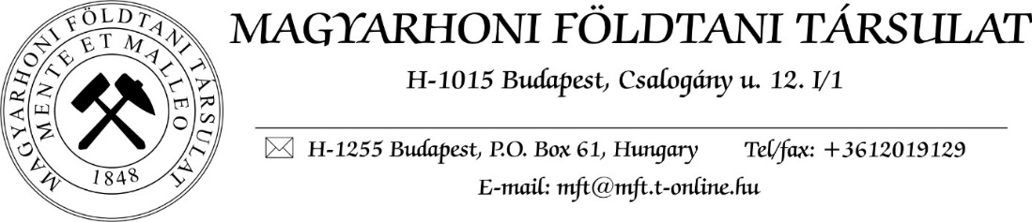
F Ö L D T U D O M Á N Y O S F O R G A T A G
+ + + S A J T Ó A N Y A G + + +
2017. október 24.
Idén immár 9. alkalommal rendezi meg a Magyarhoni Földtani Társulat nagysikerű rendezvényét, a Földtudományos Forgatagot november 11–12-én, a Magyar Természettudományi Múzeumban
Vajon hogyan dolgozik egy modern geológus? Segítik-e a napról napra megjelenő újabb és újabb „kütyük” egy őslénykutató, vagy egy ásványgyűjtő munkáját? A geofizikusok manapság milyen műszerekkel néznek be a Föld belsejébe? Hogyan olvashatók ki a klímaváltozás nyomai az üledékes kőzetek lapjaiból? És vajon mi lesz jövőre az Év ásványa és az Év ősmaradványa?
Mindezen kérdésekre választ kaphatunk a novemberi interaktív geokiállításon, ahol bemutatkoznak a földtudományi kutatással foglalkozó hazai állami és akadémiai kutatóintézetek, természettudományi gyűjtemények, felsőoktatási intézmények és vállalatok. Nemzeti parkjaink és geoparkjaink hazánk legszebb felkereshető földtani látványosságait mutatják be, és geotúra ajánlatokkal várják az érdeklődőket.
A kisebbeket geojátszóházak, az érdeklődő ifjakat és felnőtteket ismeretterjesztő filmek, előadások várják, ahol kézközelben és megfoghatóan ismerkedhetnek meg az évmilliók történetével. Megtudhatjuk, hogy a magyar dinoszaurusz-kutatók milyen új leleteket fedeztek fel az idén, milyen nagy kihalások voltak eddig a Föld életében és ezek mit üzennek nekünk, megismerkedhetünk a felszínalatti vízáramlásokkal, mint hatalmas földalatti szállítószalagokkal. Az Utazó Planetárium pedig mindenkit elrepít a Marson át az Univerzumunk határáig.
A rendezvényt megelőző sajtótájékoztatóra – melynek kiemelt témája 2018. Év ásványa, ősmaradványa és ásványi nyersanyagának bemutatása, valamint a Magyarhoni Földtani Társulat három együttműködési megállapodásának (MTM, MTA X. osztály, MBFSz)* megújítása – 2017. november 10-én, 11.00 órakor kerül sor a Magyar Természettudományi Múzeumban (Budapest, Ludovika tér 2–6.).
További részletek, a kiállítók névsora, program:
http://foldtan.hu/hu/Foldtudomanyos_forgatag2017, mft@mft.t-online.hu
Támogatók:
 | 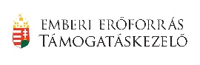 | 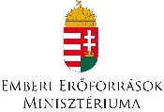 | 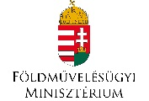 |  |  | 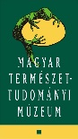 | 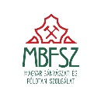
A Nemzeti Együttműködési Alap, a Földművelésügyi Minisztérium Zöld forrás pályázata, a MOL Nyrt, az MTA Csillagászati és Földtudományi Kutatóközpont, a Magyar Bányászati és Földtani Szolgálat, valamint a Magyar Természettudományi Múzeum támogatásával
* MTM - Magyar Természettudományi Múzeum; MTA X. osztály - Magyar Tudományos Akadémia Földtudományi Osztály; MBFSz - Magyar Bányászati és Földtani Szolgálat)

